"Мы помним!!!"- хотелось бы ,что бы эта фраза
звучала у каждого на устах ,
особенно, в день празднования победы
в Великой Отечественной Войне.
В мае этого года, мне как и в предыдущие года удалось поучаствовать в благотворительной акции (в этом году она называлась "Мы помним!" и была организованна активистами группы "Судогда 4Х4").
Впредверии празднования дня победы, мной и активистами группы
были собранны материальные средства на венки ,
а так же 10 венков мы изготовили своими руками.
А 6 мая мы объехали 13 обелисков и мемориалов в г.Судогда и
в Лавровском поселении, на которые возложили венки с цветами
и почтили память погибших воинов минутой молчания.
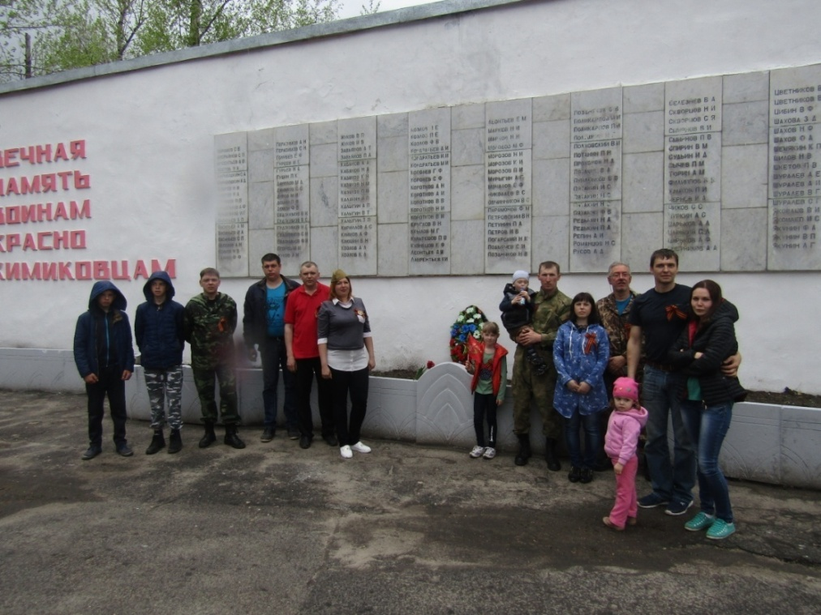
В такие дни всегда хочется рассказать детям о той войне,
о ее героях, о тех кто отдавал жизни, что бы мы могли жить,
о детях войны которым так было тяжело....
Что бы ребята знали, что бы помнили, что бы гордились!
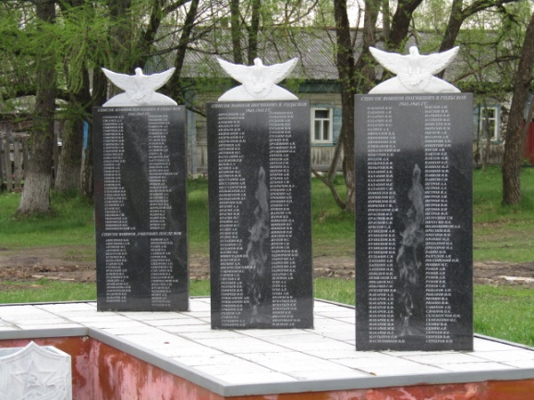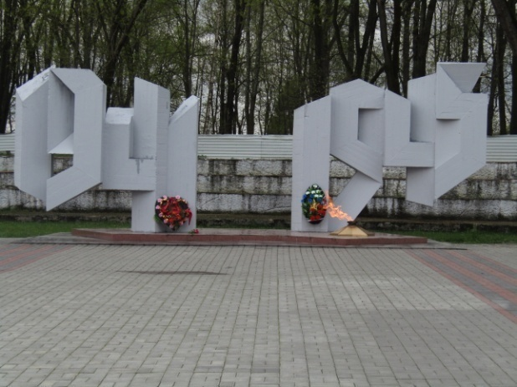

И тогда меня посетила мысль, а почему бы,
к подобной акции не привлечь ребят?!
И решила попробовать.
Помимо рассказов, презентаций, разучиваний стихотворений и т.п.
к празднику 9 мая, мы с детьми старшой и подготовительной к школе группе, изготовили поздравительные открытки для ветеранов.
На кануне праздника посетили обелиск ,где ребята возложили цветы,
а так же смогли передать свои открытки активистом группы "Судогда 4х4".
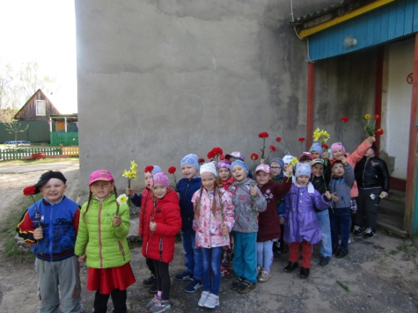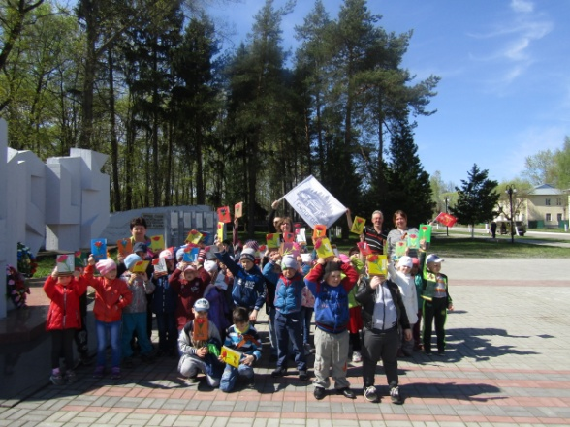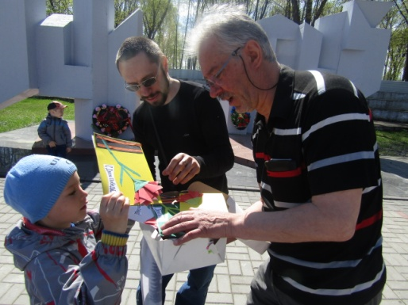
Ну а 9 мая, один из воспитанников от лица всех ребят поздравил и сказал спасибо ветеранам на праздничном концерте в Лавровском сельском клубе , 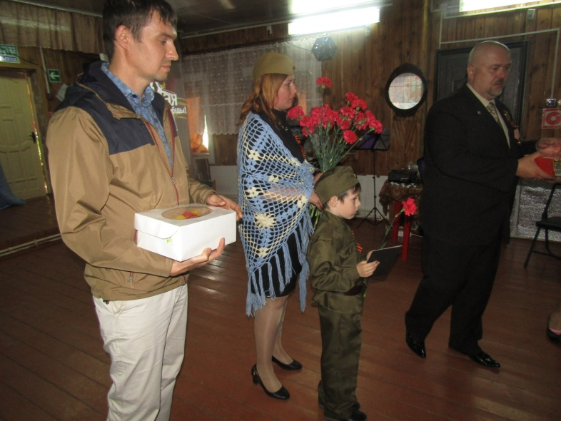

а так же объехал с нами поадресно тех ветеранов, которые придти не смогли. 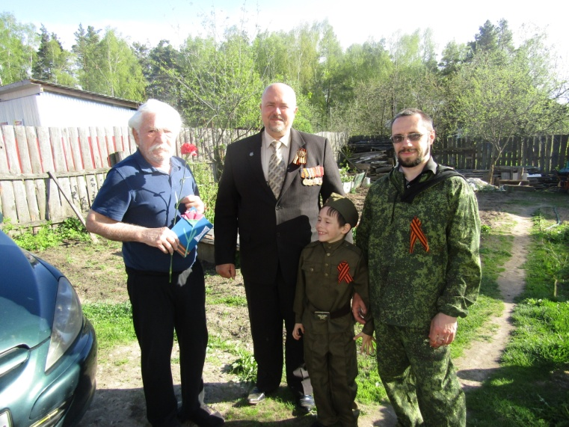
Эмоции от встречи с ветеранами не описать словами!
Им не нужны подарки , им нужно внимание , общение,
им важно знать что их помнят!!!
У каждого есть возможность сказать спасибо- за мирное небо над головой,
мы нашли способ как эту возможность реализовать!
Даниил (воспитанник, поздравлявший от всех ребят, ветеранов)
запомнил этот день и сказал, что обязательно в следующем году будет
участвовать в подобной акции.

Надеюсь эта статья поможет педагогам и родителям в патриотическом
воспитании детей.
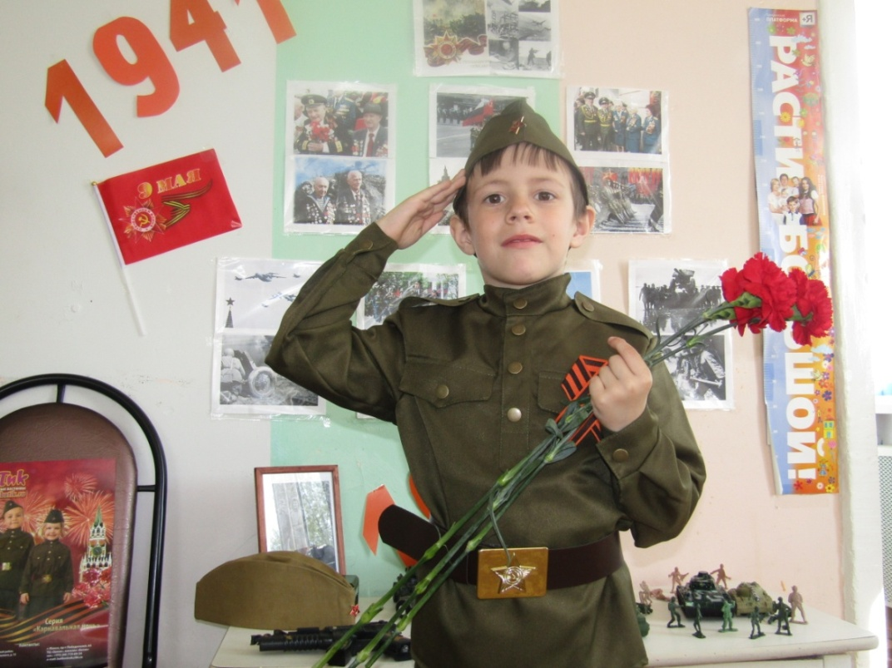
Мы помним!!!

